Welt N24

Wirtschaft

IWF-Bericht:

Dieser Chart zeigt, wie schlecht es um Griechenland steht

Von Anne Kunz | 8.2.2017

Griechenland muss nach Einschätzung des Internationalen Währungsfonds dringend seine Ausgaben für Rentenzahlungen verringern. Athen stellt sich gegen die „irrationalen Forderungen“ des IWF.
Im Vergleich zu anderen Wirtschaftskrisen setzt das Griechenland-Drama historische Maßstäbe. Ein IWF-Bericht zeigt: So schlimm war eine Krise noch nie – selbst die Große Depression nicht. Die Finanzkrise – fast gar nicht schlimm; die Asienkrise – eine kurze Schieflage; und die Große Depression – heftig, aber schnell vorbei. Das Griechenland-Drama hat neue Maßstäbe für ökonomische Katastrophen gesetzt. Es ist schon jetzt mit Abstand die schlimmste Krise aller Zeiten. Dabei ist noch immer kein Ende absehbar.
Wie tief und fest das Land in der Depression steckt, das unterstreicht der umstrittene Bericht des Internationalen Währungsfonds (IWF), der die Situation Griechenlands mit vergangenen Krisen vergleicht. So ist die hellenische Wirtschaft seit 2008 um ein Viertel geschrumpft, und die Investitionen sind um mehr als die Hälfte zurückgegangen. Ähnlich dramatische Rückgänge gab es bisher in keiner – obgleich in ihrer Zeit als so schlimm empfundenen – Krise.
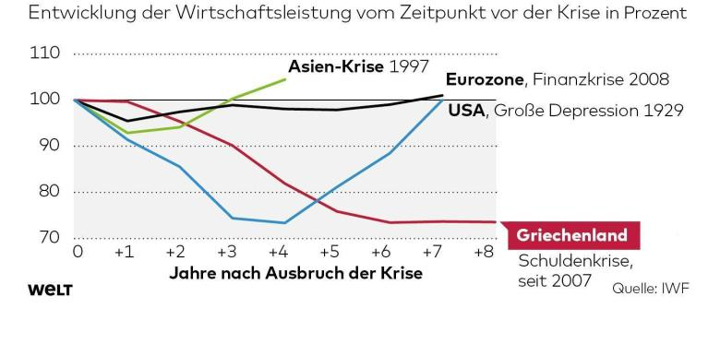
Quelle: Infografik Die Welt

Einzig während der Großen Depression ging es ähnlich katastrophal zu. Doch nach etwa vier Jahren war die Endzeitstimmung vorbei, und es ging immerhin wieder etwas aufwärts. Davon können die Griechen nur träumen: Sie kämpfen schon seit acht Jahren gegen den Untergang.
„Genau genommen befindet sich Griechenland seit seiner Unabhängigkeit vor 200 Jahren in der Krise“, korrigiert der Wirtschaftshistoriker Werner Abelshauser von der Universität Bielefeld. 1893 sei das Land bereits bankrott gewesen, 1908 sei es aus der Lateinischen Münzunion ausgeschlossen wurden, 1946 galt es den USA als hoffnungsloser Fall, 1967 flüchtete es sich in den Faschismus. „Und auch der Euro konnte das nachhaltige Problem der Griechen nicht lösen – im Gegenteil“, sagt Abelshauser. Denn dadurch fehlt dem Land die Möglichkeit durch eine Abwertung der Währung, zumindest durch niedrige Preise bei ausländischen Kunden und Touristen punkten zu können und damit die Krise etwas zu lindern.
Stattdessen ist die Lage so instabil, dass im Sommer 2015 Kapitalverkehrskontrollen eingeführt werden mussten, um die Bürger und Firmen davon abzuhalten, Geld ins Ausland zu bringen. Ein weiteres Hilfsprogramm musste aufgesetzt werden. Mittlerweile ist der hellenische Schuldenberg fast doppelt so groß wie das, was das Land erwirtschaftet. Vor der Krise betrugen die Rückstände noch 65 Prozent der Wertschöpfung.

Die Bereitschaft unter den Euro-Partnern ist gering
Für den IWF ist deshalb klar, dass die griechische Schuldenlast auf Dauer „unhaltbar“ sei. Der Fonds spricht sich dafür aus, dass die Euro-Staaten Griechenland eine deutliche Erleichterung der Last gewähren.

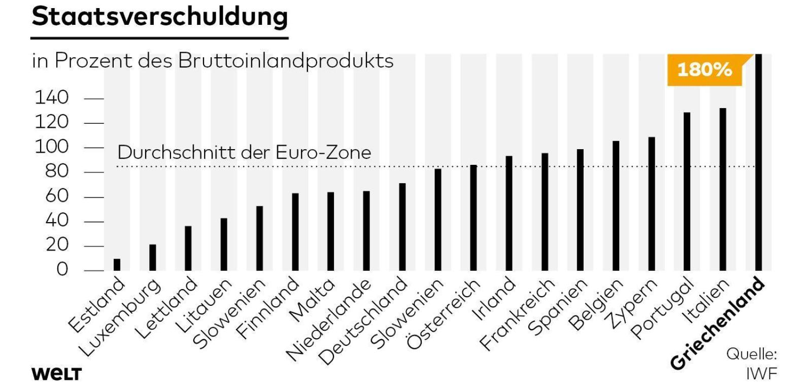
Quelle: Infografik Die Welt

Doch die Bereitschaft unter den Euro-Partnern ist gering. Die Furcht vor dem Unwillen der eigenen Wählerschaft ist weit verbreitet, zumal in diesem Jahr in mehreren EU-Staaten gewählt wird. Bereits in der Vergangenheit wurde den Politikern vorgeworfen, zu nachsichtig mit den Hellenen umzugehen. Viele hätten sich einen härteren Kurs gewünscht. Doch gleichzeitig scheint die Situation in dem Euro-Mitgliedsland aussichtslos. „Das einzige positive an der Griechenland-Krise ist“, meint Abelshauser, „dass seine Wirtschaft eigentlich irrelevant ist.“
Deutlich bedrohlicher war hingegen die Asienkrise: Sie traf 1997 zahlreiche Länder, die gerade auf dem sicheren Weg waren, zu Industrienationen heranzureifen. Doch innerhalb von wenigen Monaten wurde die Region um Jahre zurückgeworfen und musste nicht nur um ihre ökonomische, sondern auch um ihre politische Stabilität bangen.
Auslöser für die Krise war nicht eine überbordende staatliche Überschuldung wie in Griechenland. Vielmehr führte die Kombination aus übertriebenen privaten und öffentlichen Investitionen, exzessiven Krediten sowie die feste Kopplung der Währungen an den Dollar zum plötzlichen Absturz.

„Die Asienkrise wurde deutlich zielgerichtet bekämpft“
In Asien hatte die Wachstumseuphorie Ende der achtziger Jahre und zu Beginn der neunziger Jahre einen gewaltigen Bauboom ausgelöst, der im Wesentlichen durch Kredite von Banken und Finanzierungsgesellschaften gespeist wurde. Sie hatten sich Kredite in Dollar und Yen mit kurzen Laufzeiten besorgt und als langfristige Kredite weiter gereicht.
Insolvenzen bei Immobilienprojekten führten dann Mitte der neunziger Jahre in verschiedenen Ländern dazu, dass die betroffenen Banken und Finanzierungsgesellschaften in Schwierigkeiten gerieten. Das führte zu einer gefährlichen Kettenreaktion, die zum breiten Abzug von Kapital, dem Zusammenbruch der Märkte und Pleiteserien führte.
Doch auch wenn die Asienkrise bis heute Spuren in der Region hinterlassen hat, schafften es die meisten Länder durch schnelles und zielgerichtetes Handeln sich rasch wieder zu berappeln. „Die Asienkrise wurde deutlich zielgerichtet bekämpft“, sagte Abelshauser. „Es gab genug Substanz für eine schnelle Problemlösung.“ So konnte der IWF sehr schnell eingreifen. Das vermisst der Wirtschaftshistoriker in Griechenland, wo das Land schon seit etlichen Jahren so schlecht dasteht und es immer wieder Streit mit den Geberländern gibt.

Alexis Tsipras steht unter großem öffentlichen Druck
Derzeit droht eine neue Eskalation der Krise durch Streitigkeiten über die Sparziele für Griechenland – sie könnten die Auszahlung neuer Kredite gefährden. Euro-Partner und IWF erwarten von Griechenland eine Art Vorratsgesetzgebung für den Fall, dass das Land 2018 nicht die erwünschten Haushaltsüberschüsse erreicht und hält.
Doch kann die Regierung von Ministerpräsident Alexis Tsipras das erfüllen? Er verfügt nur über eine knappe Mehrheit von drei Stimmen im Parlament. Darüber hinaus steht der Regierungschef wegen der Sparpolitik der vergangenen Monate unter öffentlichem Druck. Die Anleihenmärkte reagieren bereits besorgt. Die Risikoaufschläge auf zweijährige griechische Staatspapiere stiegen auf den höchsten Wert seit vergangenem September. Ein Ende der Griechenland-Krise rückt damit in weite Ferne.
Grund dafür ist auch das schlechte Krisenmanagement. Wie gefährlich das ist, hat die große Depression eindrucksvoll bewiesen. Laut Abelshauser hätte diese deutlich milder verlaufen können. „Die große Depression war vor allem eine Folge der Wirtschaftspolitik, die nach dem Börsencrash betrieben wurde“, meint der Wirtschaftshistoriker. So hatte sich die USA komplett abgeschottet, daraufhin brach der Welthandel ein – das löste eine Rezession aus.

